光学频率梳术语和测量方法规范

1. 范围

本标准规定了光学频率梳（以下简称光学频率梳）的通用要求，包括术语和定义、分类、技术要求、测试要求、标志、包装、运输和贮存。

1. 规范性引用文件

下列文件对于本文件的应用是必不可少的。凡是注日期的引用文件，仅所注日期的版本适用于本文件。凡是不注日期的引用文件，其最新版本（包括所有的修改单）适用于本文件。

GB/T 191 包装储运图示标志

GB/T 2828.1 计数抽样检验程序 第1部分：按接收质量（AQL）检索的逐批检验抽样计划

GB/T 2829 周期检验计数抽样程序及表(适用于对过程稳定性的检验)

GB 2894 安全标志及其使用导则

GB/T 6388 运输包装收发货标志

GB 7247.1 激光产品的安全 第1部分：设备分类、要求

GB/T 7247.13 激光产品的安全 第13部分：激光产品的分类测试

GB/T 10320 激光设备和设施的电器安全

GB/T 12339 防护用内包装材料

GB/T 15313 激光术语

1. 术语和定义

下列术语和定义适用于本文件。

* 1. 飞秒激光器 Femtosecond Laser

激光器采用被动锁模机制产生飞秒脉冲激光输出，作为光学频率梳的种子源。

* 1. 输出功率 Output Power

光梳输出光功率信号。

* 1. 中心波长 Central Wavelength

光谱强度的半高全宽的中点对应的波长，单位是nm。

* 1. 光梳梳齿频率 Frequency of comb lines

光梳梳齿频率可以表示为 $f_{n}=nf_{rep}±f_{ceo}$，其中 $f_{rep}$ 为光梳重复频率， $f_{ceo}$ 为载波包络相移频率。

* 1. 重复频率 Repetition rate

相邻梳齿间隔，通常在射频波段MHz~GHz。

* 1. 载波包络相移频率 Carrier-envelope-offset Frequency

超短脉冲激光由于相速度与群速度不同产生载波包络相移频率，与重复频率一样，通常也在射频波段。

* 1. 频率稳定度 Frequency Stability

描述取样时间内平均频率随机起伏程度的量。根据1999年对时间频率计量发布的IEEE 1139标准的阿伦方差的均方根来衡量。

* 1. 频率精确度 Frequency accuracy

指光学频率梳的频率实际值与标称值的相对偏差。

1. 分类
   1. 按波长分类

800 nm、894 nm、1030 nm、1275 nm、1560 nm等。

* 1. 按增益介质类型分类

1. 光纤光梳：掺铒光纤光梳、掺镱光纤光梳、掺铥光纤光梳等
2. 全固态光梳：钛宝石光梳、Yb:KGW光梳、Er:Yb glasses 光梳等
3. 半导体光梳
4. 要求
   1. 外观质量要求

光梳的外观质量应符合以下规定：

1. 光梳外表面应处理干净和修饰，不得有锈蚀迹、密封胶和油脂的堆积，不得有明显的损伤以及其他影响外观或使用性能的缺陷；
2. 光梳外表面处理层不得有脱落、损伤、起皮、均列和流痕；
3. 产品的输出端口应牢固、可靠、无松动迹象；
4. 产品标识应该牢固、清晰；
5. 详细规范中规定的其他要求。
   1. 测试环境要求

在如下条件下进行试验：

1. 电源：交流220 V±22 V; 50 Hz±1 Hz
2. 大气压力：86 kPa~106 kPa;
3. 环境温度：10℃ ~30℃；
4. 相对湿度：30%~75%；
5. 防止机械振动；
6. 防静电。
   1. 测试仪器及计量要求

除非另有规定，测试仪器应满足以下要求：

1. 测试仪器量程满足被测光梳参数范围；
2. 测试仪器精度最少高于被测指标误差4倍以上；
3. 符合计量检定要求，且仪器在计量有效期内；
4. 测试设备应良好接地。
   1. 性能参数测试
      1. 载波包络相移频率的稳定性

采用频率计数器，对载波包络相移频率进行测量记录，根据IEEE在1999年对时间频率计量发布的IEEE1139标准，时域上采用Allan方差的均方根分析频率稳定度。

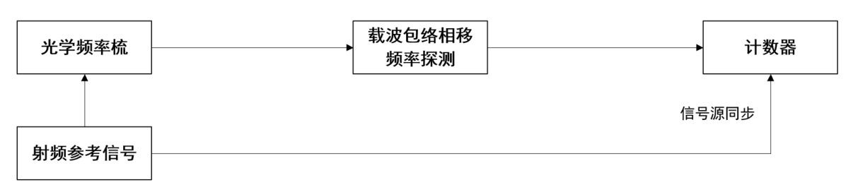

图 1 光梳载波包络相移频率测试框图

* + 1. 重复频率的稳定性

采用频率计数器，对重复频率进行测量记录，根据IEEE在1999年对时间频率计量发布的IEEE1139标准，时域上采用Allan方差的均方根分析频率稳定度。

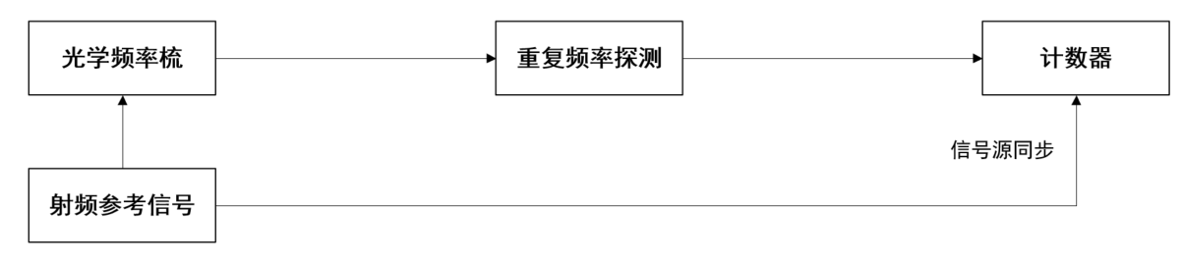

图 2 光梳重复频率测试框图

* + 1. 光学参考拍频的稳定性

采用频率计数器，对连续光和光梳的拍频频率进行测量记录，根据IEEE在1999年对时间频率计量发布的IEEE1139标准，时域上采用Allan方差的均方根分析频率稳定度。

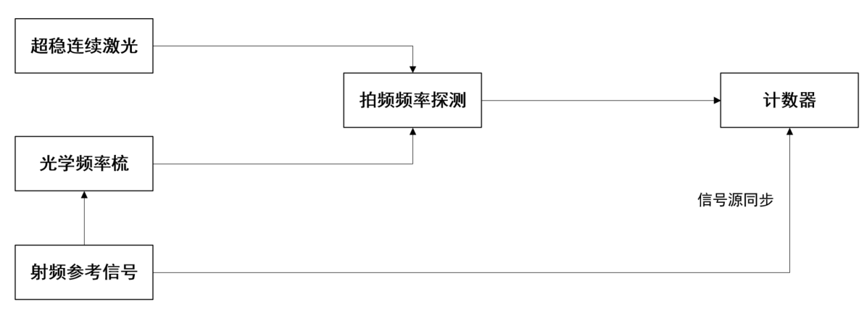

图3 光学参考拍频的稳定性测试框图

* + 1. 光学频率稳定性

光学频率之间比对的稳定度测试程序是：首先，将两套飞秒光梳的频同时锁定到一个超稳激光器上；然后，将一个自由运转的连续激光锁定到其中一个飞秒光梳上后；最后，用计数器记录连续激光与另一个飞秒光梳拍频信号频率的值，计算获得阿伦方差，从而得到光学频率比对稳定度。

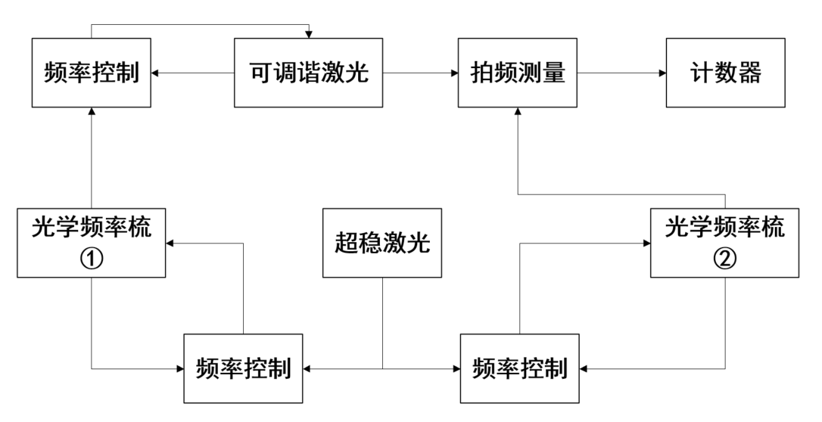

图4 光学频率的稳定性测试框图

* + 1. 梳齿线宽

采用线宽已知超稳激光（线宽< Hz量级）与光梳进行拍频，通过测量拍频信号线宽实现对梳齿线宽的测量。

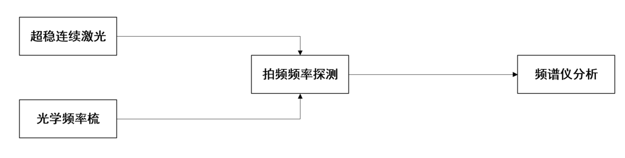

图5 梳齿线宽测试框图

* + 1. 重复频率调谐范围

采用频谱分析仪对重复频率的调谐范围进行测量。

* + 1. 载波包络相移频率调谐范围

采用频谱分析仪对重复频率的调谐范围进行测量。

* + 1. 积分相位噪声

对于光梳的积分相位噪声可以对锁定后的载波包络相移频率的积分相位噪声进行测量表征，或者可以通过图4中的拍频信号的积分相位噪声表征。

* 1. 安全与防护要求

光梳的安全与防护应符合以下规定：

1. 光梳的辐射安全与防护应符合GB 7247.1 的有关规定；
2. 光梳的电气安全与防护应符合GB 10320 的有关规定。
   1. 可靠性要求

光梳应在相关详细规范中给出如下规定：

1. 光梳平均无故障工作时间（h）；
2. 失效标准。
3. 标志、包装、运输和贮存
   1. 标志

光梳标志应该具有以下内容：

1. 光梳型号；
2. 制造方名称或者商标；
3. 光梳完整名称
4. 制造日期；
5. 产品序列号；
6. 产品执行的规范标号和名称。
   1. 包装
7. 包装箱内不得有灰尘和异物，外表面清洁；
8. 包装箱内应放置光梳以及合格证、装箱单、产品使用说明书等文件；
9. 包装箱应有防潮、防振荡和其他必要的保护措施；
10. 产品应采取适当固定措施
    1. 运输和贮存
11. 包装好的光梳应适应常规运输工具运输；
12. 贮存条件和年限应符合产品详细规范的规定；
13. 运输过程中应有防潮、防尘、防撞击等措施。
14. 贮存条件：-10℃~40℃、相对湿度小于80%、干燥通风、无腐蚀性气体的创库内；

参 考 文 献

[1] “IEEE Standard Definitions of Physical Quantities for Fundamental Frequency and Time  
Metrology−Random instabilities,” IEEE Std. 1139 (July 1999).

_______________________________